**Drodzy Rodzice!**

Ostatnie dni zajęć w tym roku przedszkolnym upłyną nam na rozmowach o wakacjach: za­stanowimy się, gdzie można pojechać, jak być bezpiecznym podczas wyjazdów. Posłuchamy drugiej części *Letnich opowieści* Małgorzaty Szczęsnej – opowiadań: *Echo w Tatrach, Zabawy w wodzie, Na plaży, Na zamku* oraz *Listy i pocztówki*. Przypomnimy sobie piose­nkę: *Jadę pociągiem prawdziwym .* Zastanowimy się, jakimi środkami trans­portu można podróżować w trakcie wakacji, pobawimy się w przygotowywanie rzeczy i pakowa­nie walizki. Przedszkolaki wezmą udział w różnych zajęciach związanych z górami, rzekami, jeziorami i morzami. Bawić będą się w echo, szukać przedmio­tów w wodzie z zawiązanymi oczami. Zastanowimy się, co można znaleźć w lesie, a co w par­ku. Dzieci dowiedzą się, co zrobić, gdyby się zgubiły podczas wyjazdu, i nuczą się bezpiecznie posługiwać swoimi danymi (imię, nazwisko, imiona rodziców, adres). Powiemy też o ostrożności w kontaktach z obcymi zwierzętami i podczas aktywności nad wodą.

Rozmawiać będziemy o tym, czym są pocztówki i w jaki sposób się je wysyła – trzeba napisać adres, nakleić znaczek i wrzucić do skrzynki. Kartki, które zaczniemy robić, zostały zaadresowane do naszego przedszkola – zachęcamy do uzupełnienia ich w czasie wakacji i przy­słania do przedszkola. Będzie to okazja do wizyty na poczcie i przypomnienia, jak ona funkcjonuje, oraz do wysłania innych kartek, np. do członków rodziny.

**22.06.2020r. PONIEDZIAŁEK**

**TEMAT: *JADĘ W GÓRY, GÓRY, GÓRY!***

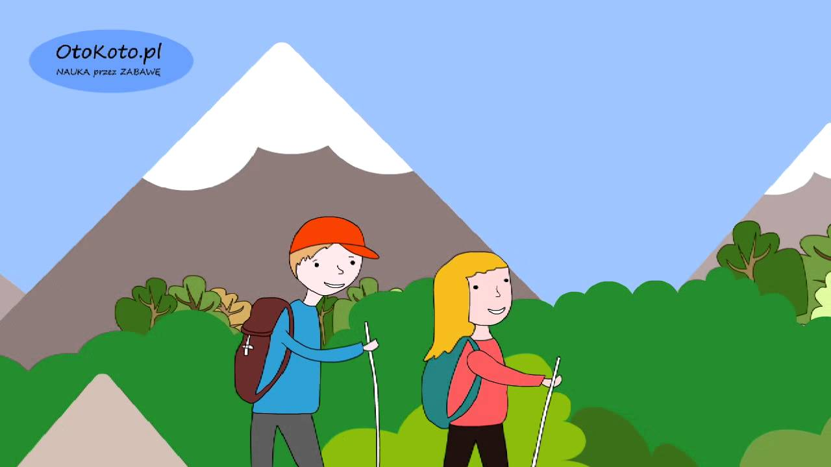

**1**.**„Jadę w góry, góry, góry!”** – rozmowa na temat górskich krajobrazów na podstawie doświadczeń dzieci oraz opowiadania *Letnie opowieści – echo w Tatrach*.

***Letnie opowieści – echo w Tatrach***

Małgorzata Szczęsna

Byliście kiedyś w Zakopanem, tam gdzie są najwyższe nasze góry? Właśnie tam jedziemy całą rodzinką! Dojeżdżamy już na Jaszczurówkę do przyjaciół rodziców – Bogusi i Janusza. (Zawsze się zastanawiałam, czy kiedyś mieszkały tam jaszczurki?)

Jest wieczór i się ściemnia. Gospodarze otwierają bramę, a ich syn – Kamil, już biegnie, by nas przywitać.

– Witojcie, witojcie – wita nas Janusz po góralsku.

Bogusia i mama jak zwykle ściskają się ze łzami w oczach.

Rozlokowujemy się i jemy kolację w ich przytulnej kuchni. Po posiłku my z Kamilem idziemy do jego pokoju i gramy w gry planszowe, a rodzice długo rozmawiają.

Rano szeroko otwieramy okno i podziwiamy widok gór. Przed nami Nosal i Giewont z krzy­żem na szczycie. Mimo że jest lato, na wierzchołku Giewontu widać śnieg. My z mamą nie wytrzymujemy i już śpiewamy. Pomóżcie nam:

*Biegnie do Nosala, słońce ją przypala.*

*Siadła na Giewoncie, tam też piecze słońce.*

– Jak widać, nie całkiem udało się przegnać zimę! – mówi Karinka.

Janusz proponuje wycieczkę. Zatrzymujemy się w miejscu, skąd możemy oglądać, jak na dło­ni, całe Zakopane. Stąd wydaje się takie malutkie.

Jedziemy dalej. Następny nasz przystanek to duży parking.

– Co będziemy teraz robić?

– Idziemy do Morskiego Oka – wyjaśnia ciocia Bogusia. – Czeka nas długi spacer.

Droga chwilami jest trudna i z radością widzimy, że zbliżamy się do celu. Widok jest wspania­ły. Staję na dużym kamieniu, z ciupagą w ręku, w góralskim kapeluszu z piórkiem i muszelkami. Rozpoczyna się sesja zdjęciowa! Wszyscy pstrykają mi zdjęcia. Czuję się jak gwiazda filmowa.

– Chciałabym jeszcze przejść się wokół jeziorka! – mówi mama i patrzy w stronę ścieżki wyłożonej kamieniami.

– Mamo, nie mamy siły, chodźmy na naleśniki do baru – prosi Mateusz.

– Ja przejdę się z mamą! Zamówcie dla mnie z serem i czekoladą! – staję koło mamy.

– Tylko uważajcie, bo często niedźwiedzie schodzą z gór! – przestrzega wujek.

Nikogo nie ma na ścieżce, tylko my. Nagle słyszymy: uuuuu, uuuu.

Przyspieszamy kroku, prawie biegniemy.

– Uuuuu, Uuuuu, Uuuuuuu – głos rozlega się coraz głośniej i dobiega do nas ze wszystkich stron. Stajemy przerażone!

– Uuuuuu – ten głos rozlega się teraz bardzo blisko nas!

Nagle zza krzewu jałowca wybiega w naszym kierunku…. roześmiany wujek Janusz.

– Janusz! – dobiega do nas Bogusia. – To wcale nie jest śmieszne! Bardzo przestraszyłeś dziew­czyny.

Gdy dociera do nas, że nie ma żadnego niebezpieczeństwa, wybuchamy śmiechem.

– Wujku, jak to zrobiłeś, że głos dochodził do nas ze wszystkich stron – pytam, rozglądając się.

– To echo! Gdy ryknąłem „uuu”, dźwięk mojego głosu odbił się od ścian lasów, górskich zboczy, skał i powrócił do nas.

– Chodźmy lepiej na te naleśniki – mówi zdecydowanym głosem ciocia Bogusia. Jest jeszcze trochę zdenerwowana na wujka za ten żart.

Po wysłuchaniu opowiadania dzieci bawią się w *Stary niedźwiedź mocno śpi* (s. 73). Następnie N. zadaje dzieciom pytania: *Dokąd pojechała Ada z rodziną? Narysujcie w powietrzu, jak wyglądają pagórki, wyższe wzniesienia, wysokie góry. Jakie góry zobaczyli przez okno rankiem? Dokąd po­jechali na wycieczkę? Co chciała zrobić mama, gdy zobaczyła jezioro? Jaki dźwięk Ada usłyszała na ścieżce? Kto to był? Co należy zrobić, gdy usłyszy się dziwny dźwięk lub zobaczy dzikie zwierzę?* Rozmowa na temat bezpieczeństwa w kontaktach ze zwierzętami w czasie wakacji.

**2. „**Z**abawa w echo”** – zabawa dźwiękonaśladowcza.

R. wypowiada poszczególne słowa: *echo, góry, woda, Tatry*. Dziecko na znak R. wymawia te słowa coraz ciszej – od krzyku do szeptu

**3. Zabawy umuzykalniające**.

Misia bela – zabawa z pokazywaniem.

Dzieci mówią tekst i wykonują odpowiednie ruchy.

Taniec do piosenki *Jadę pociągiem prawdziwym.* [*www.youtube.com/watch?v=vsFwtviriig*](http://www.youtube.com/watch?v=vsFwtviriig)

Jedzie pociąg jedzie, wiezie ludzie wiezie  
Puszcza dymu szare kłęby  
Powiedz mi sąsiedzie, dokąd ty jedziesz  
Bo ja do Szklarskiej Poręby

Jadę tam do lasu, jadę do sarenki  
Jadę zbierać grzyby  
Będę się opalać, będę w słońcu walać  
Niech poparzą mnie pokrzywy

Dam mamusi spokój, spokój tatusiowi  
Niechaj sobie raz odpoczną  
Jedno mnie ciekawi, co oni beze mnie  
Co oni beze mnie poczną

Kto im będzie zbierał okruchy ze stołu  
Na błękitną ciężarówkę  
A gdy zginie igła, albo szpulka nici  
Wyśle pod krzesło taksówkę

Kto z syreną wyśle szybkie pogotowie  
Po proszek od bólu głowy  
A po tę ostatnią zapałkę pod stołem  
Zbierze szybko straż ogniową

Dziś jadę do lasu, jadę do sarenki  
Jadę sobie zbierać grzyby  
Po raz pierwszy jadę do prawdziwej stacji  
Jadę pociągiem prawdziwym

**4.Zaproś rodziców do wirtualnego spaceru po Muzeum Kolejnictwa**

<https://www.ai360.pl/panoramy/680>

**5.„Moja grupa przedszkolna jest jak…”** – zabawa słowna.

Dzieci kończą zdania. R. wspiera dzieci: *W przedszkolu najbardziej podoba mi się… Gdy wychodzimy do ogrodu przedszkolnego… Najciekawsza nasza wycieczka… Dzięki ekspe­rymentom dowiedziałem się o… Pamiętam, że aby dbać o bezpieczeństwo nie można… Najbar­dziej lubiłem/łam, gdy na rytmice… Najbardziej lubiłem/łam słuchać opowiadania o… Najbar­dziej lubię, gdy w przedszkolu… Moje koleżanki z grupy są… Moi koledzy z grupy są….*

23.06.2020r. WTOREK **TEMAT: *GDZIE WODA JEST SŁODKA, A GDZIE SŁONA***

Dziś jest Święto Taty. To wyjątkowy dzień, w którym podziękujmy Tatusiowi za miłość.

Zadanie dla dzieci: Zróbcie laurkę dla Taty i zaśpiewaj piosenkę „Nie boję się"

<https://blizejprzedszkola.pl/plakat-wakacje,2,4245.html>

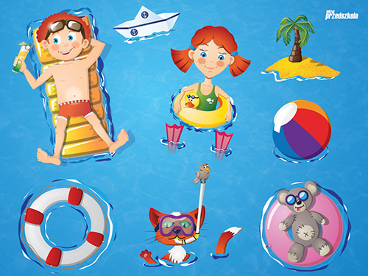

**1. „Skarby w wodzie”** – zabawa sensoryczna.

Dziecko siedzi przy stoliku. Na stoliku stoi miska z wodą i różnymi przedmiotami, które moż­na znaleźć w wodzie: muszle o różnych kształtach, patyki, kamienie. Dziecko, z zawiązanymi chustką oczami, wkłada ręce do miski i dotyka znajdujących się tam przedmiotów. Mówi R. do ucha, jakie skarby znalazł w wodzie. **(miska z wodą, muszle o różnych kształtach, patyki, kamienie, chusta)**

**2. „Gdzie woda jest słodka, a gdzie słona?”** – rozmowa na temat rodzajów wód w zbiornikach wodnych na podstawie doświadczeń dzieci i opowiadania *Letnie opowieści – zabawy w wodzie*.

***Letnie opowieści – zabawy w wodzie***

Małgorzata Szczęsna

Znów jestem na Mazurach nad jeziorem u kuzynów – Roberta i Kasi. Może pamiętacie, że ba­wię się tu z grupą chłopaków: Maksem, Leonem, Klaudiuszem, Dawidem. Obudziłam się, leżę i myślę, co będziemy dziś robić…

– Ada, ty śpiochu! Wstawaj! – krzyczy Maks, pukając w szybę tuż nad moim łóżkiem.

– Już idę! – mówię, uchylając okno. Przed moją przyczepą stoi cała nasza ekipa.

– Idziemy nad jezioro – mówi Leon, trzymając w ręku wiadro.

– Co będziemy robić? – pytam.

– Zobaczysz.

Schodzimy na pomost, gdzie Robert, Paweł i pan Rysiek szykują wędki. Chłopaki podwijają wysoko spodnie i wchodzą do wody. Odgarniają piasek i pokazują mi coś szarego. To glina, którą wyciągamy z wody i wrzucamy do wiadra. Siadamy na pomoście i robimy z niej różne rze­czy – kubeczki, serca, wałki, które ozdabiamy kolorowymi kamykami. Zanosimy nasze wyroby i kładziemy wokół ogniska, by wysuszyły się i wypaliły.

– A teraz robimy kule z gliny i zobaczymy, kto rzuci najdalej! – woła Maks. Robimy stosy kul i rzucamy.

– Najdalej rzucali Klaudiusz i Maks – oceniają panowie z wędkami.

– A teraz wskakujemy do wody – chłopaki zdejmują spodnie i bluzki i w kąpielówkach wcho­dzą do wody.

– Nie chlapcie! – wołam, przecierając oczy. Powoli wchodzę do wody, a chłopaki ze wszyst­kich stron nacierają na mnie i obiema rękami rozchlapują wodę. Wtedy potykam się o kamień, przewracam. Robert szybko podbiega, bierze mnie na ręce i grozi chłopakom.

– Ech, ech, ech – kaszlę, bo woda dostała mi się do gardła.

– Ta woda wcale nie jest słodka, ona nie ma smaku – mówię zdziwiona.

– Tak mówi się na wodę, która jest w jeziorach, stawach, rzekach. Tylko taką wodę mogą pić zwierzęta – tłumaczy mi Paweł.

– A słona?

– Słona jest w oceanach i morzach – dodaje pan Rysiek.

– Tak, to prawda, bo jak fala przewróciła mnie, zachłysnęłam się wodą morską i aż drapało mnie w gardle od soli, a oczy mama obmywała mi wodą z butelki.

– Ada, czy ty musisz się ciągle przewracać i próbować, jaka jest woda? – śmieją się chłopaki.

Jeszcze długo bawimy się w wodzie. Pływamy przy brzegu w rękawkach, na dmuchanych kółkach, deskach. Obserwujemy pływającą ławicę maleńkich rybek i rodzinę łabędzi. Nosimy piasek i wodę do piaskownicy, która jest tuż przy brzegu. Próbujemy puszczać kaczki na wodzie, ale nie wychodzi nam to jeszcze.

Po obiedzie robimy małe łódeczki z połówki orzecha. Wkładamy do środka trochę gliny i wbijamy w nią wykałaczkę z nabitym na nią liściem. Kładziemy się na brzuchu na pomoście, spuszczamy łódki na wodę i dmuchamy, aby popłynęły daleko.

– Moja najdalej! – woła Maks.

– Nie dmuchajcie tak mocno, bo moja łódka chwieje się i zaraz się przewróci – mówię zde­nerwowana.

– Tak jak ty dziś rano, przewróci się i zachłyśnie słodką wodą – śmieją się chłopaki.

Wieczorem dorośli siadają przy ognisku. Na grillu robią kolację: pieką mięsa, kiełbaski, za­piekanki, warzywa posypane przyprawami. Palce lizać!

– Ada, nie jedz tyle, bo nie będziesz miała siły biegać i przegrasz – mówi Leon, wkładając do buzi kolejna kiełbasę.

– Jeden, dwa, trzy…. – liczy Maks, bo już bawimy się w chowanego. Teraz, gdy jest ciemniej, łatwiej się schować.

–…Dziesięć! Szukam!

Siedzę cicho, schowana za najbliższym drzewem i szukam okazji, żeby wyskoczyć i się zakle­pać. Myślę, co jutro będziemy robić…

N. zadaje dzieciom pytania: *Dokąd pojechała Ada? Co tam robiła? Co się stało, gdy chłopaki ochlapali Adę?* N*a wodę, która jest w jeziorze, mówimy, że jest słodka. Gdzie jeszcze jest słodka woda? Gdzie jest słona woda? Dlaczego jest słona? Jaka woda jest w kałużach? W co jeszcze bawi­ły się dzieci na Mazurach? W co wy się bawicie, gdy jesteście nad wodą? O czym należy pamiętać, gdy bawimy się w wodzie?*

***3. Boogie woogie*** – zabawa ruchowa.

<https://www.youtube.com/watch?v=KeKgAM3oUVc>

**4.„Gdzie można to znaleźć?”** – praca z **KP2.50.**

1. 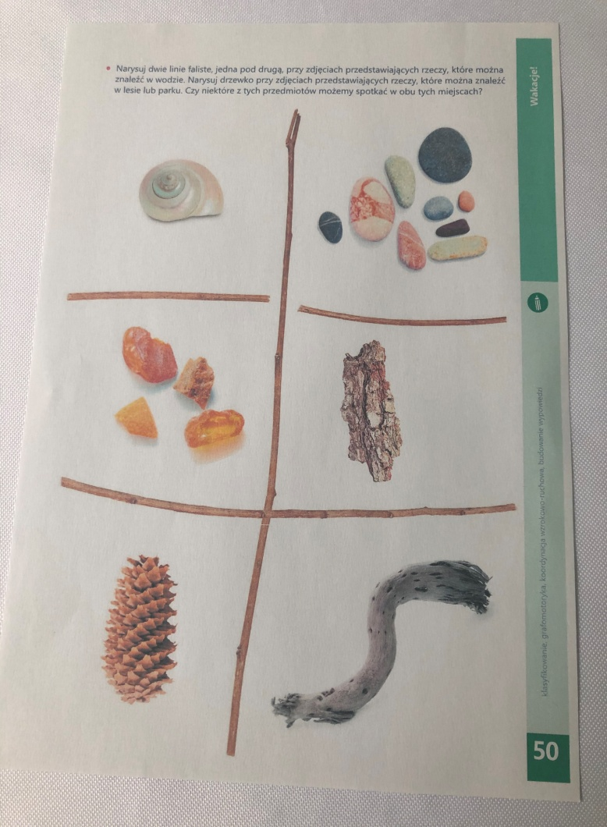

**5. Zajęcia rozwijające.**

Chętne dzieci, robią z plasteliny koło i wciskają w nie różne naturalne przedmioty: małe patyki, łuski szyszek, muszle, małe kamyki (mogą to robić z zachowaniem harmo­nii, rytmu lub dowolnie – wg własnych pomysłów).

**24.06.2020r. ŚRODA TEMAT: *CO ZROBIĘ, GDY SIĘ ZGUBIĘ?*** 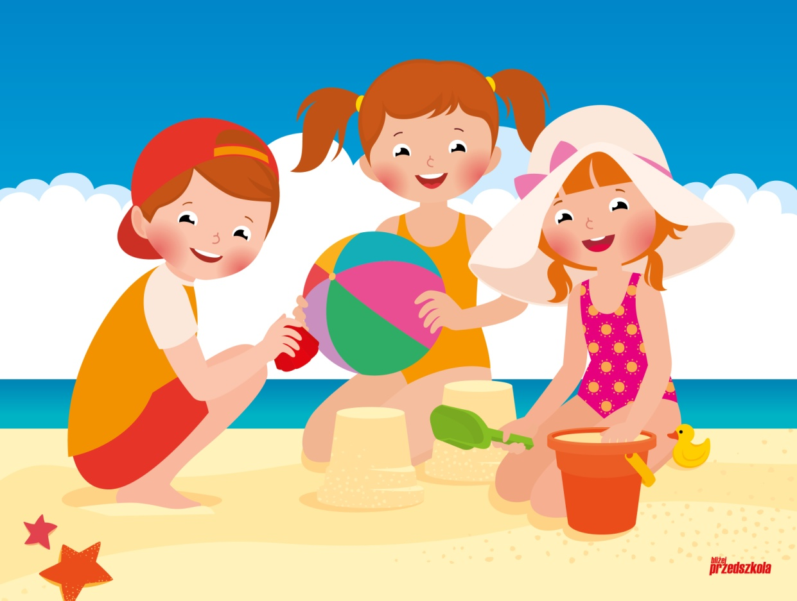

**1.*Letnie opowieści – na plaży*** – wprowadzenie do tematu dnia, słuchanie opowiadania.

***Letnie opowieści – na plaży***

Małgorzata Szczęsna

Jest lato, gorąco, a my jesteśmy na plaży. My, to znaczy moi rodzice, brat, siostra i ja Ada. Roz­kładamy się nad samą wodą. Tata i ja robimy piękny zamek z piasku – z fosą, mostem zwodzo­nym i czterema wieżami. Mateusz i Karinka grają w piłkę plażową. Później biorą materac i idą do wody. Leżą na brzuchu i ruszają rękami w wodzie, by odpłynąć od brzegu. Mama, mimo że zaangażowana jest w treść czytanej książki, nagle zrywa się i krzyczy. My z tatą wstajemy i patrzymy, jak materac z Matim i Karinką szybko się oddala. Ratownik też to zauważa i głośno gwiżdże. Moje rodzeństwo odwraca się, zawraca materac i płynie już w naszym kierunku.

– Patrzyliśmy w tę stronę, w którą płynęliśmy. Gdy usłyszeliśmy gwizdek i odwróciliśmy się, byliśmy zdziwieni, że jesteśmy tak daleko – tłumaczy się Mateusz.

– Nie przypuszczaliśmy, że tak szybko oddalimy się od brzegu – mówi zdyszana Karinka.

Kładą się na kocach, a ja bawię się zamkiem z piasku. Podchodzą do mnie dzieci, których rodzice leżą koło nas.

– Jaki piękny zamek! Możemy się z tobą pobawić?

Kiwam głową. Najstarsza dziewczynka – Kaja, przynosi wodę w wiaderku i dolewa do fosy. Wtedy chłopcy – Dominik i Alek, kładą patyki. Obserwujemy, jak płyną. Woda wsiąka w pia­sek, patyki nieruchomieją.

Po chwili zabawy dzieci podchodzą do swoich rodziców. Kaja bierze pieniądze i cała trójka idzie kupić lody. Lodziarz oddala się, więc dzieci podbiegają do niego. Z lodami w dłoni rozglą­dają się dookoła. Kaja przeciera dłonią oczy, pewnie płacze. Bierze Dominika i Alka za dłonie. Nie wie, w którą stronę iść, ale trzyma mocno chłopców, by nie zgubili się w tym tłumie ludzi, koców, materacy.

– Mamo, te dzieci, z którymi się bawiłam, zgubiły się. Nie wiedzą, w którą stronę wrócić do rodziców – pokazuję dłonią miejsce, w którym stoją.

Mama szybko rusza na pomoc. W kilku susach pokonuje odległość do dzieci. Przykuca, coś mówi, uśmiecha się i wskazuje dłonią nasze stanowisko. Ja z daleka macham do nich ręką. Kaja rozchmurza się i pewnie idzie do rodziców.

N. zadaje dzieciom pytania: *Dokąd wyjechała Ada z rodziną? W co bawiły się dzieci? Co się sta­ło, gdy Mateusz i Karinka pływali na materacu? Co zrobili, gdy usłyszeli gwizdek ratownika? Kto podszedł do Ady, aby pobawić się zamkiem z piasku? Co się stało, gdy dzieci poszły kupić lody? Co trzeba zrobić, gdy zauważymy, że zgubiliśmy się na plaży*? *Co powinniśmy powiedzieć ratowni­kowi? Czy kiedyś byliście w podobnej sytuacji?*

**Zabawa dydaktyczna *Znam…***

Przypomnij dziecku, że nigdy nie wolno oddalać się od rodziców czy opiekunów. Gdyby jednak tak się stało, warto znać swoje imię i nazwisko, swój adres – informacje, które możemy podać policjantowi.

(Ważne, aby przypomnieć, że nie podajemy tych informacji osobom nieznajomym).Rodzic może sprawdzić, czy dziecko zna swoje dane.

**2.** Z**ajęcia o emocjach** – przerażenie związane ze zgubieniem się.

*Zagubiona córka* – słuchanie wierszyka i rozmowa na jego temat. ***Zagubiona córka***

Dominika Niemiec

Wybraliśmy się z mamą i tatą

na wyjątkową wycieczkę.

Zwiedzamy krakowską starówkę,

ale zaraz, chwileczkę...

Tata tuż obok mnie robił zdjęcia.

Mama szukała pamiątek w sklepiku.

Ja przyglądałam się kamienicom,

a jest ich tu chyba ze sto, bez liku.

I nagle rozglądam się wokół,

na plecach mam gęsią skórkę,

bo moi cudowni rodzice

zgubili własną córkę.

Albo ja się zgubiłam,

właściwie już nie wiem sama.

Jestem naprawdę przerażona.

Ratunku! Gdzie jest mama?

Co robić? Strach mnie obleciał...

Tętno mi przyśpieszyło.

Uwierzcie mi, w tym momencie

do śmiechu mi wcale nie było.

Stanęłam w miejscu i stoję,

stoję, stoję i czekam.

Proszę, niech rodzice mnie znajdą...

Już będę się pilnować, przyrzekam!

I nagle z ulgą zauważam,

że biegnie do mnie mama,

a tata już mi przypomina:

Nie odchodź nigdzie sama!

Rozmowa z dziećmi na temat wiersza: *Gdzie wybrała się dziewczynka z rodzicami? Co przy­darzyło się dziewczynce? Jak się czuła dziewczynka, gdy się zgubiła? Co poczuła dziewczynka, gdy odnaleźli ją rodzice? Jak powinniście się zachować, gdy się gdzieś zgubicie? Jak myślicie, czy czulibyście się podobnie, gdybyście zgubili swoich rodziców?*

**3.Ćwiczenie z księgą emocji.**

Dzieci układają historyjkę obrazkową pasującą do treści wiersza. Opowiadają, co się po kolei wydarzyło.







**4.„Wakacje nad morzem”** – praca z **KP2.51**.

Dzieci opowiadają, co przedstawiają ilustracje. Odnajdują na nich takie same elementy.

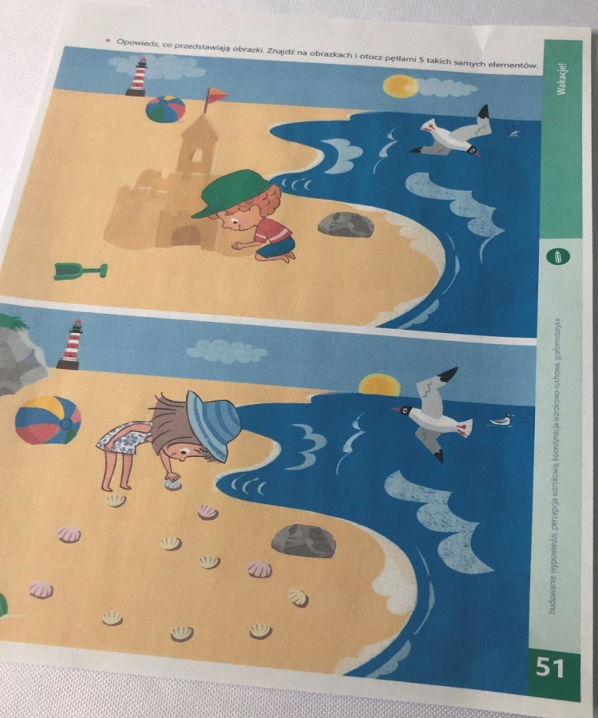

**5. „Lato”** – malowanie kulkami z waty.

Dzieci malują kulkami z waty i farbami na kartce A4. W tle słychać utwór *Lato* Antonio Vivaldiego.

**25.06.2020r. CZWARTEK TEMAT: *ŻEGNAMY PRZYJACIÓŁ!***

**1. *Letnie opowieści – na zamku*** – rozmowa na temat wysłuchanego opowiadania.

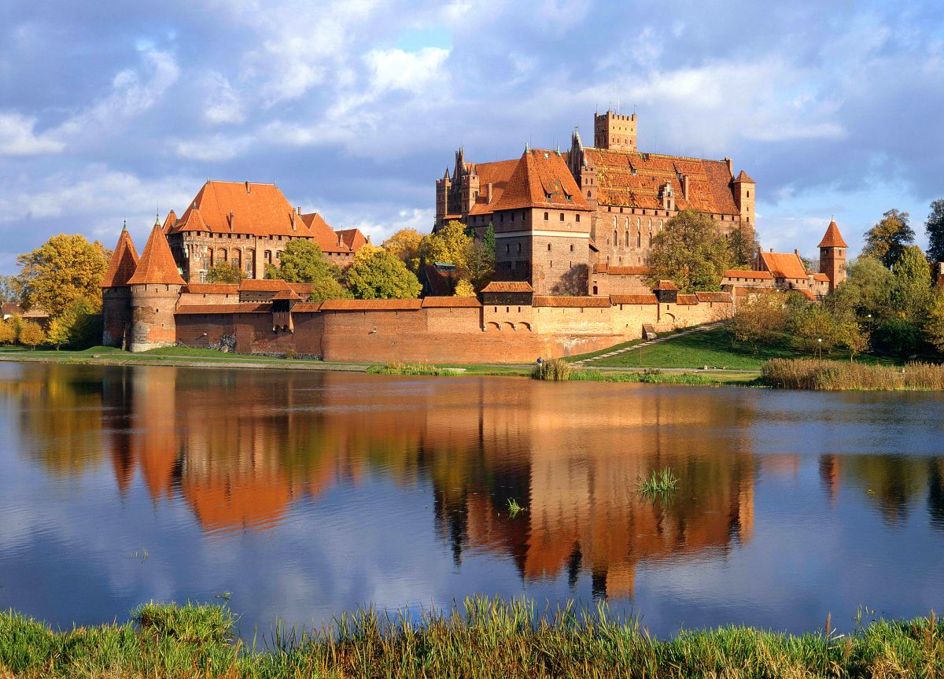

***Letnie opowieści – na zamku***

Małgorzata Szczęsna

Mój brat Mateusz lubi zwiedzać zamki, więc jedziemy do Malborka. Tam jest największy.

– Ada, czy ty wiesz, co to jest zamek? – pyta mnie brat, a ja przecząco kiwam głową.

– To taka dawna budowla obronna. Mieszkał w niej król lub książę ze swoją rodziną, służbą, rycerzami.

– Po co im były takie wysokie mury, fosa, most zwodzony? – pytam, gdy zbliżamy się do zamku.

– Wtedy czasy były trudne. Wciąż ktoś na kogoś napadał. Im wyższe mury, tym było bez­pieczniej –tłumaczy mi Karinka.

Gdy wchodzimy do środka, widzę postać w wielkim białym płaszczu z krzyżem.

– A to kto? – pytam.

–To Krzyżak. Ten zamek zbudowali Krzyżacy, nasi wrogowie. Bardzo wiele lat gnębili nasz naród. Wreszcie nasz król Jagiełło wygrał ważną bitwę pod Grunwaldem i skończyła się potęga Krzyżaków – wyjaśnił mi tata.

– Może pobawimy się w tę bitwę? Ty z Karinką będziecie polskimi rycerzami, a ja Krzyża­kiem – mówi Mateusz i podaje nam patyki. Z takim zapałem rusza na nas, że Karinka przewra­ca się na trawę, a ja krzyczę:

– Boli mnie palec! Skaleczyłeś mnie patykiem! – płaczę, patrząc na palec.

Mama przemywa ranę wodą, owija plastrem.

– Teraz jest u nas pokój, nie ma bitew. Proponuję więc pokojowe konkurencje. Zobaczymy, jak poradzicie sobie z celowaniem patykiem w pień drzewa i z wyścigami do bramy zamku i z powrotem – zaśmiał się tata.

Pytania do tekstu: *Dokąd pojechała Ada z rodziną? Co to jest zamek?* N. pokazuje ilu­strację przedstawiającą zamek w Malborku i objaśnia jego elementy. *Kto mieszkał w zamku? Jaką zabawę zaproponował Mateusz i jak ona się skończyła? Co zaproponował tata*?

**2. „Żegnamy przyjaciół!”** – rozmowa na temat przygotowań do wakacji na podstawie doświadczeń i opowiadania o naszych bohaterach – *Walizka*.

Piotr Wilczyński

Wczoraj wszyscy się ze sobą żegnaliśmy. Wszystkie dzieci. Helcia, Bartek, Kosma i Paskal. I wszyscy żegnali się z naszą kochaną panią Kasią. Wiecie dlaczego? Wczoraj był ostatni dzień w przedszkolu. Ostatni dzień przed wakacjami. Było bardzo miło. Pani puszczała muzykę z na­szej ulubionej płyty i były tańce, a potem było karaoke. To taka zabawa w prawdziwych piosen­karzy. Pani puszcza taką specjalną płytę. Są na niej piosenki, ale bez słów. Tylko muzyka, a my śpiewamy sami. Ale nie było tak fajnie, jak zawsze, bo troszkę byliśmy smutni. Ja wiem, zdarzało się, że nie chciałam iść do przedszkola. Innym też się nie chciało, ale tak naprawdę to bardzo się polubiliśmy, a teraz długo nie będziemy się widzieć. Dlatego troszkę było nam markotno. Ale po wakacjach znów się spotkamy.

My jedziemy na wakacje do cioci Hani, do Jantara. To takie malutkie miasteczko nad mo­rzem. Ładnie się nazywa – Jantar. Tatuś mówi, że bardzo dawno temu tak się mówiło na bursz­tyn. Tam jest chyba dużo bursztynów. Jak znajdę, to największy dam mamusi. A drugi dam babci. I Michałowi też dam. Ciocia ma domek prawie nad morzem. Trzeba tylko przejść przez lasek na wydmie i już jest plaża. Wezmę mojego dmuchanego rekina i rękawki. Tata powiedział, że mnie nauczy pływać. Już nie mogę się doczekać. Michaś też dziś wyjeżdża z dziadkiem i bab­cią. Jadą w góry. Jego mama i tata przyjadą później.

Wieczorem pakowaliśmy nasze rzeczy. Dużo tego było, bo jedziemy wszyscy. Mama i tato, dziadek z babcią i ja. – Jedziemy na dwa tygodnie, a może być różnie. Musimy więc tak się spakować, wziąć tyle ubrań i butów, żeby nas pogoda nie zaskoczyła. – Mama zawsze myśli o wszystkim. – A ile to jest dwa tygodnie? – Spytałam. – Wystarczy, żebyśmy wszyscy wypo­częli i zdążyli zatęsknić za domkiem – mama uśmiechnęła się do mnie i pogłaskała po głowie. Ja to chyba już trochę tęsknię, bo bardzo lubię mój pokoik i moje zabawki. Najchętniej to bym je wszystkie zabrała ze sobą, ale tata mówi, że nie zmieszczą się do bagażnika i że musimy od siebie odpocząć. Moje zabawki i ja. To trochę dziwne, bo ja się nigdy nie męczę moimi lalkami. Klocki też się nie męczą.

– Tak się tylko mówi. Jak trochę zatęsknisz do nich, to po powrocie z większą radością bę­dziesz się nimi bawić – powiedziała mama i pozwoliła mi zabrać tylko jedną lalkę – Sandrę, mojego dinozaura, książeczki z obrazkami , kolorowanki i kredki. Nie szkodzi, mam przecież wiaderko i łopatkę. Będę robić babki z piasku, a może zbudujemy z mamą pałac dla Sandry. No i pływanie na rekinie.

Od samego rana zaczęło się. Znieśliśmy bagaże na dół. Misiek z dziadkami już tam był. Za­częliśmy się ganiać dookoła naszych samochodów. – To ja wsiadam do tego! –A ja do tego .– To ja tutaj. – No to ja tutaj – to wsiadaliśmy, to wysiadaliśmy. – Dzieci! Kończymy tę zabawę. Komu w drogę, temu czas. Pożegnajcie się. Ruszamy – zarządziła mama – tylko samochodów nie po­mylcie.

– Oj mamo! Przecież nasz samochód jest niebieski, a Michałka czerwony – powiedziałam, gramoląc się do swojego fotelika. Nasi rodzice pożegnali się jeszcze raz, tata zapiął pasy w moim foteliku. Ja siedzę z tyłu, więc jeszcze chwilę machałam Miśkowi przez tylną szybę. Tata też zapiął pasy i ruszyliśmy. Jak tylko wyjechaliśmy na autostradę, słońce zaraz się schowało za chmury. A potem zrobiło się ciemno i zaczął padać deszcz. – Oho! Chyba trzeba będzie wyjąć jakieś ciepłe ubrania, bo jak tak dalej pójdzie, to może się nieźle ochłodzić. Żeby nam się czasem Michasia nie przeziębiła – zatroskała się babcia.

– To się dobrze składa, bo musimy zajechać na stację benzynową. Jak się teraz zatrzymamy, to nie będziemy musieli tankować aż do samego Gdańska – tata był zadowolony. Wjechaliśmy na stację, tata otworzył bak i zaczął wlewać paliwo. Mama z babcią podeszły do bagażnika.

Michasiu, chcesz sweterek z wyścigówką czy bluzę z piłkarzem? – mama się roześmiała. – Oooo! A co to? – moja walizka była otwarta, ale zamiast moich sukienek i spódniczek i mojego ulubio­nego różowego dresiku były jakieś chłopczyńskie spodnie i buty. – To Michała!– krzyknęłam.

No ładnie! Wszystko jasne, pomyliliśmy walizki. Kiedy wszystkie bagaże były już na dole, to nawet się śmialiśmy, że są takie same. – I co teraz? – łezki same popłynęły. – Przecież nie będę w tym chodziła – pokazałam na plamkowe spodnie Michała. – Zaraz coś poradzimy – dziadek wyjął komórkę. – Może nie ujechali daleko. Halooo! Karol? Daleko jesteście? Ach taaak? – dzia­dziuś uśmiechnął się tajemniczo. – Też się zatrzymaliście i już wiecie? – odetchnął z ulgą – To co? Za pól godziny pod domem? To do zobaczenia.

I wszystko się dobrze skończyło. Teraz już siedzimy u cioci Hani na werandzie i popijamy pyszny kompot z rabarbaru. Przed kolacją pójdziemy na spacer na plażę. Założę mój różowy dresik i sandałki z biedronką. – Obejrzymy zachód słońca, a potem spać – tato przeciągnął się – to był dzień pełen wrażeń. Musimy dobrze wypocząć, bo jutro rano czeka nas ciężka praca – zrobił poważną minę.

– Jak to? Przecież miały być wakacje – poczułam, jak mi się buzia układa „w podkówkę”. Tata od razu zobaczył i szybciutko mnie przytulił. – No przecież budowanie zamków z piasku to „cięęężka” robota, co nie?. – Taaaak – zawołałam, szczęśliwa, że tatuś z tą pracą tylko sobie tak zażartował.

Już wakacje za pasem

skwarne słońce nad polem.

Zatęsknimy też czasem

za naszym przedszkolem.

**3. Wykonywanie** **KP2.52**. Dzieci oglądają ilustra­cję i mówią, czym będą podróżować w czasie wakacji osoby przedstawione na obrazku.

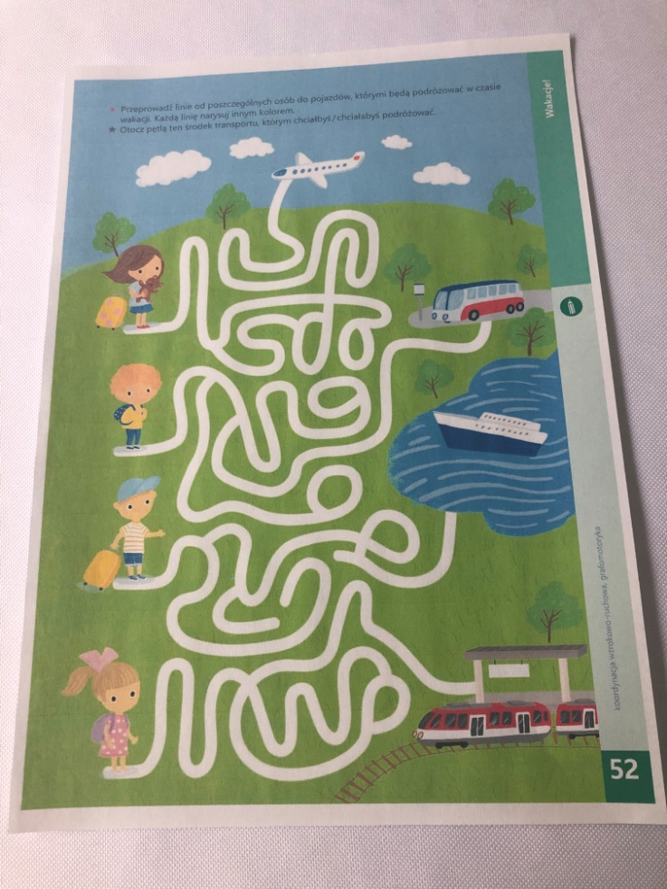

**4. *Ile kroków jest do*…** z**ajęcia rozwijające.**

R. wspiera dzieci, doskonaląc ich umiejętność przeliczania w czasie zabawy – „R. wydaje polecenia, dziecko mierzy odległość krokami, licząc je. Podają R. wyliczoną liczbę kroków.

26.06.2020r. PIĄTEK **TEMAT: *BĘDĘ O WAS PAMIĘTAĆ!***

**1.„Pakowanie walizki”** – zabawa dydaktyczna.

Dzieci wymieniają co trzeba zabrać na wakacje. Przeliczają ile jest danych rzeczy, rysują w pustych kratkach tyle kropek ile jest rzeczy.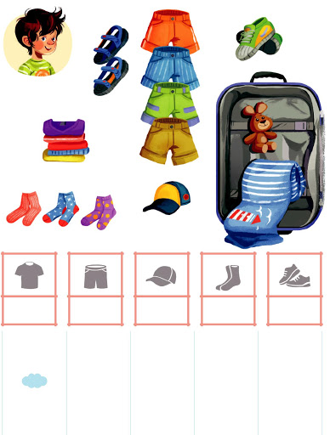

**2.„Będę o was pamiętać!”** – rozmowa na temat powodów wysyłania listów i kart pocztowych na podstawie doświadczeń dzieci i opowiadania *Letnie opowieści – listy i pocztówki*.

***Letnie opowieści – listy i pocztówki***

Małgorzata Szczęsna

Właśnie siedzę na balkonie. Mama położyła na posadzce koc, przyniosłam zabawki, poduszki. Bawię się dobrze, choć tęsknię za moimi koleżankami i kolegami z przedszkola. Słyszę szczeka­nie psa i patrzę na dół.

– Mamo, idzie do nas pan listonosz! Czy mogę zejść i spytać, czy ma coś dla nas?

– Chodź, Aduniu, pójdziemy razem.

Za chwilę wracamy z kupką listów, kartek, ulotek reklamowych, druków. Przeglądam kolo­rowe widokówki, odwracam je i widzę znajome litery: A…D…A

– Mamo, ta karta jest do mnie, i ta też, i ta. Nawet list jest do mnie!

Idę ze swoją korespondencją na balkon. Rozkładam ją na kocu i liczę, ile mam pocztówek: 1… 2… 3… 4 i list. To ile razem? Pięć!

Najpierw biorę list. Po drugiej stronie koperty, na trójkątnej klapie jest napisane: KA… RO… LI… NA. Czytam jeszcze raz. Te literki przecież znam, a nie mogę ich złożyć. Czytam szybciej początek i już wiem! Ten list napisała Karolina.

– Mamusiu! Karolina przysłała mi swoje zdjęcie, jak pływa w dmuchanym różowym kółku – flamingu! – wołam do mamy po otwarciu listu.

Razem z mamą próbujemy odszyfrować rysunki, które narysowała na kartce. Co chciała mi przekazać?

– Tu widać dwie dziewczynki pływające w basenie, a wokół nich serduszka. Już wiem, pewnie chciałaby, abyśmy poszły razem do parku wodnego, i że bardzo mnie lubi! – domyślam się.

– Pójdziemy tam razem, mamo, proszę!

– Dobrze, już dobrze, córeczko! – mówi mama, a ja mocno ją ściskam za szyję.

– Doskonale radzisz sobie z czytaniem swojej poczty.

Mama idzie do kuchni, a ja rozszyfrowuję dalej.

Czytam, od kogo jest widokówka ze zdjęciem gór: K… U… B… A. To łatwe: Kuba. Naryso­wał dziewczynkę w zielonej czapce i chłopca z opaską na jednym oku. Już wiem – z Kubusiem zawsze bawiłam się w Piotrusia Pana. Pewnie tęskni za mną (w rogu narysował czerwone serce) i wspomina naszą zabawę.

Pocztówka z widokiem morza jest od: A… G… A – oczywiście od Agi. Agnieszka mówiła mi, że jedzie nad morze. Narysowała huśtawki i zjeżdżalnie. Często razem bawiłyśmy się na placyku. Napisała też jakieś cyfry w serduszku. To pewnie numer telefonu jej rodziców. Poproszę mamę i do niej zadzwonię.

Biorę do ręki kartę z rysunkiem psa na hulajnodze i już wiem, od kogo ona jest. Odwracam i czytam: K… A… C… P… E… R. Tak, zgadłam – od Kacpra. On uwielbia jeździć na hulajno­dze i się wygłupiać. Po drugiej stronie narysował: niebieskie fale, żaglówkę z sercem na maszcie i chłopca. Już wiem, pewnie pływał łódką.

Ostatnia widokówka przedstawia las i domek. Odwracam i czytam: K… A… M… I… L… A. To od Kamili! Na tej stronie są cztery małe rysunki w kwadracikach: grzyby, wiewiórka, poziomki, serce. Już wiem, co to znaczy.

– Mamusiu, napisali do mnie Karolina, Aga, Kuba, Kacper, Kamila. Wszyscy mnie lubią i tęsknią za mną!

– Teraz już wiesz, jak przyjemnie jest dostawać listy i pocztówki.

– Wiem! Teraz biorę kredki i odpisuję im. Na pewno często użyję czerwonego koloru.

N. zadaje dzieciom pytania: *Kogo zauważyła Ada, gdy bawiła się na balkonie? Co on przyniósł? Od kogo Ada dostała list, a od kogo pocztówki? Co pisały do niej dzieci? W jaki sposób pisały dzieci? Po co piszemy listy i kartki? W jaki jeszcze sposób można do siebie pisać? Czy kiedyś dostaliście list lub pocztówkę?*

**3.„Wakacyjna pocztówka”** – praca z **W.56**.

Dziecko wybiera pocztówkę przedstawiającą góry lub morze, wypycha ją, koloruje i dorysowuje, co chce. Po ukończonej pracy podchodzi z kartą do N., który wpisuje adres przedszkola. Dzieci siadają

z pocztówkami w kręgu. N. objaśnia im, gdzie jest napisany adres i kto jest adresatem (wszyscy). Wyjaśnia, że dzieci wezmą ze sobą te karty na wakacje i na pustym miejscu narysują swoje wspo­mnienia lub poproszą rodziców, aby opisali miejsca, w których byli i co tam robili. Aby widokówka dotarła do przedszkola, należy nakleić w prawym górnym rogu znaczek i wrzucić kartę do skrzynki pocztowej. Gdy rozpocznie się nowy rok przedszkolny, wszyscy zbiorą się razem i N. przeczyta i pokaże nadesłane przez dzieci wiadomości.

**4.** ***Jak wygląda Ptak Nijaki* - zajęcie rozwijające**

Słuchanie piosenki: „Ptak Nijaki”. <https://www.youtube.com/watch?v=CMuwIITREbM>

Dzieci lepią z plasteliny na temat: *Jak wygląda Ptak Nijaki*.

**5. Zabawa ruchowa** – **„Spacer z przyjacielem”**(z wykorzystaniem ulubionej maskotki).

Dziecko spaceruje po pokoju, trzymając maskotkę nad głową, potem przed sobą, za sobą, obok siebie.

Tak samo robi w pozycji siedzącej. Rodzic mówi, gdzie ma być maskotka

.

**29.06.2020. PONIEDZIAŁEK TEMAT:** MOJE PODWÓRKO

**1. *Słuchanie opowiadania E. Pałasz Jak Wojtek szukał przyjaciela****.*

Drogi Rodzicu, przeczytaj dziecku opowiadanie.

Pewien chłopczyk, Wojtuś, nie miał kolegów. Po prostu nie wiedział, jak ich znaleźć. Co tu robić? Myślał, myślał, aż wymyślił. Podejdzie do chłopaka i z całej siły go uderzy. Chłopiec zobaczy, jaki Wojtuś jest silny, i się zaprzyjaźni. Jak pomyślał, tak zrobił. Ale chłopiec się rozryczał, a potem Wojtek za karę dwa dni nie chodził na podwórko.

Wymyślił następny sposób. Podejdzie do chłopca i zabierze mu zabawkę. Chłopiec pomyśli, że Wojtuś też chce się bawić, i zostaną przyjaciółmi. Ale tamten chłopiec powiedział: „Nie przeszkadzaj” i chciał odebrać swoją koparkę. Ponieważ Wojtek nie chciał oddać, zaczęli się sypać piaskiem, a potem Wojtek nie oglądał telewizji przez dwa dni.

Wojtek wymyślił trzeci sposób. Weźmie swoją najładniejszą zabawkę, nowy samochód terenowy, jak prawdziwy, tylko mniejszy, i będzie się bawił. Tamten chłopiec też będzie chciał się pobawić i zostaną przyjaciółmi. No i szło całkiem dobrze, chłopiec szalał z dżipem po całej piaskownicy, ale Wojtek nagle się rozmyślił i zabrał swoją zabawkę. Tamten się obraził i zdzielił Wojtusia koparką. Wojtuś oddał, i tym razem nie jadł słodyczy przez dwa dni.

I znowu Wojtek nie miał przyjaciela. Nie to nie. Poszedł zjeżdżać na zjeżdżalni. Zjeżdża, aż tu mu coś wylądowało na głowie. Usłyszał głośny śmiech. To jakaś dziewczynka pędzi za nim i chce go prześcignąć. O nie! Wojtek pierwszy dopadł drabinki, pierwszy się wspiął, pierwszy zjeżdża, ale ona nie czeka, tylko za nim.

I znowu ma ją na głowie.

Wojtek, niewiele myśląc, za nią i teraz on jej na głowę. A ta się śmieje, mało nie pęknie, i woła:

– Ale super! Jak się nazywasz? Bo ja Kalinka!

– A ja Wojtek! Kto pierwszy w piaskownicy?

– Ja!

– Nie, właśnie, że ja!

W piaskownicy razem budowali zamek, ale Kalinka potem zaczęła robić dołek i trochę się pokłócili, co większe: dołek czy zamek. Na szczęście tak się pchali, że zamek się zrobił całkiem malutki, a dołek zniknął, więc zaczęli się śmiać. No i jeszcze trochę sobie pobiegali naokoło wszystkich dzieci, wrzeszcząc wniebogłosy i trzeba było iść do domu. Szkoda. Odtąd Wojtek bawił się z Kalinką. I do tego przestał szukać przyjaciela. Jak myślisz, dlaczego?

Porozmawiaj z dzieckiem na temat opowiadania.

− Jak Wojtuś szukał przyjaciela?

− Czy dobrze robił? Czy tak należy bawić się z innymi dziećmi?

− Jak poznał Kalinkę?

− Czy ona jest jego przyjacielem?

**2.Zabawa ruchowo-naśladowcza** ***Na podwórku****.*

Rodzic podaje nazwy różnych zabaw na podwórku, a dziecko naśladuje te zabawy. Np. zabawy

w piaskownicy, jazdę na rowerze, bieganie.

**3. *Śmieszne patyczaki***− rozwijanie sprawności manualnych

W roli głównej jest ... Jego Długość PATYK.

Proponujemy przynieść do domu trochę patyków i wyczarować z nich różne stworki.

Potrzebujemy:

- patyki

- farby i pędzle

- ewentualnie plastelina lub wełna

Do dzieła !!!

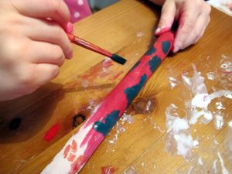

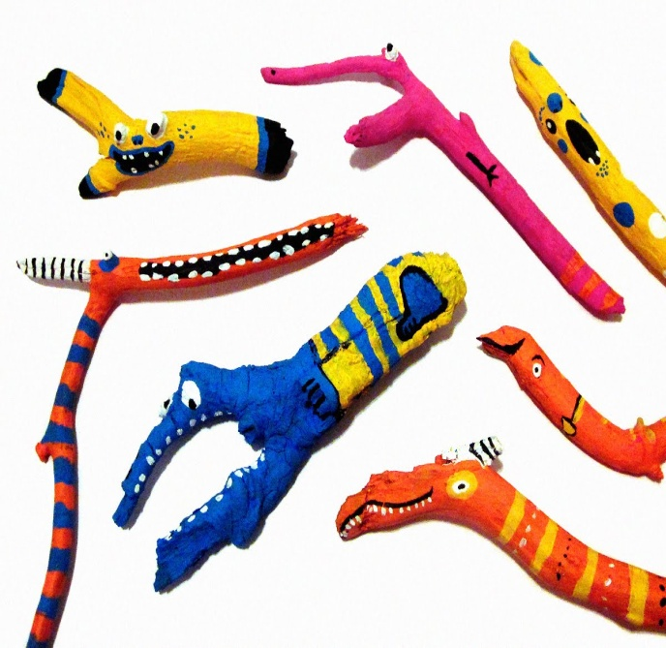

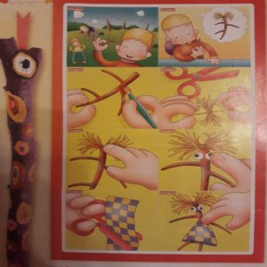

Udało się!! brawo!! Jakie świetne stworzyliście- patykowe stworki;) To teraz pora nadać im jakieś imiona.

Gotowe stworki mogą posłużyć Wam do codziennych zabaw teatralnych. Czekamy na zdjęcia stworków!

**4.** ***Co zginęło z piaskownicy?*** Ćwiczenie pamięci, spostrzegawczości

- wybieramy 5-6 przedmiotów

- układamy na piasku,

- prosimy by dziecko się najpierw dokładnie przyjrzało a następnie odwróciło,

- chowamy jeden z przedmiotów,

- dziecko może się odwrócić i pytamy co zniknęło

1. **Zabawa ruchowa** – **„Spacer z przyjacielem”**(z wykorzystaniem ulubionej maskotki).

Dziecko spaceruje po pokoju, trzymając maskotkę nad głową, potem przed sobą, za sobą, obok siebie.

Tak samo robi w pozycji siedzącej. Rodzic mówi, gdzie ma być maskotka

MIŁEJ ZABAWY !

**30.06.2002. WTOREK *BEZPIECZNE WAKACJE***

Temat ostatniego dnia przed przerwą wakacyjną to: „Bezpieczne wakacje”. Oto nasze propozycje:

**1. Omówienie zasad bezpieczeństwa**. Rodzic prezentuje ilustracje z zasadami bezpiecznego wypoczynku. Wy wypowiadacie się, jak należy zachować się podczas zabawy w wodzie , w lesie, itp.

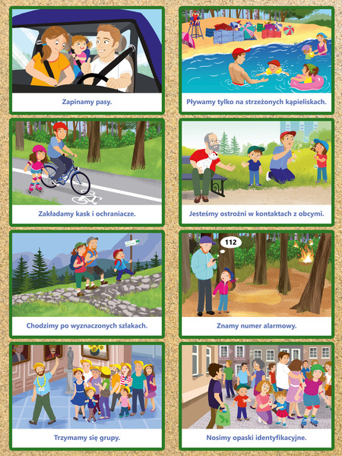

**2.** Posłuchajcie piosenki: **Zozi – Bezpieczne Wakacje**

<https://www.youtube.com/watch?v=W4RHyjQLfCM&feature=emb_logo>

3.Zabawa dydaktyczna ***Numer alarmowy.***

Obrazki: z numerem alarmowym 112 i pojazdami uprzywilejowanymi (wozem strażackim, radiowozem policyjnym, karetką pogotowia).

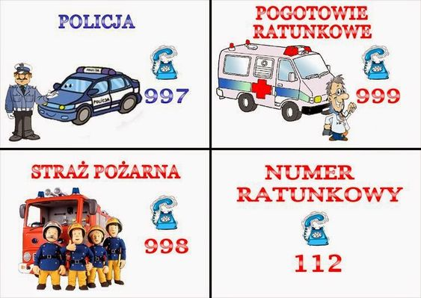

Pokaż dziecku numer alarmowy 112. Odczytaj go, a następnie dziecko robi to samo i mówi, w jakich sytuacjach powinno się pod niego dzwonić. Rodzic prezentuje obrazki pojazdów służb ratunkowych, które można wezwać, dzwoniąc pod numer 112.

Aby łatwiej było dzieciom zapamiętać numer 112, można wskazać na czoło (1), nos (1), uszy (2).

**Posłuchajcie piosenki: *112 Numer alarmowy***

[www.youtube.com/watch?v=R3Qp8KfJSHw](http://www.youtube.com/watch?v=R3Qp8KfJSHw)

([Karta pracy- połącz służby z numerami](https://przedszkoleakademickie.pl/wp-content/uploads/2020/06/Karta-pracy-polacz-sluzby-z-numerami.pdf)).

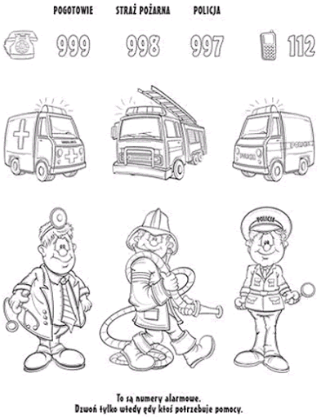

**4. Na wakacjach** – zabawa ruchowa. Udajecie się w podróż wakacyjną wykorzystując różne środki lokomocji. Rodzic uprzednio informując, co trzeba będzie zrobić podnosi ilustrację przedstawiającą dany środek lokomocji, a Wy naśladujecie dany środek transportu oraz odgłosy jakie wydaje ([czym-podróżujemy](https://przedszkoleakademickie.pl/wp-content/uploads/2020/06/czym-podrozujemy.pdf))

**5. Drodzy Rodzice czy możecie przeczytać tekst razem z dzieckiem?** Dziękujemy!

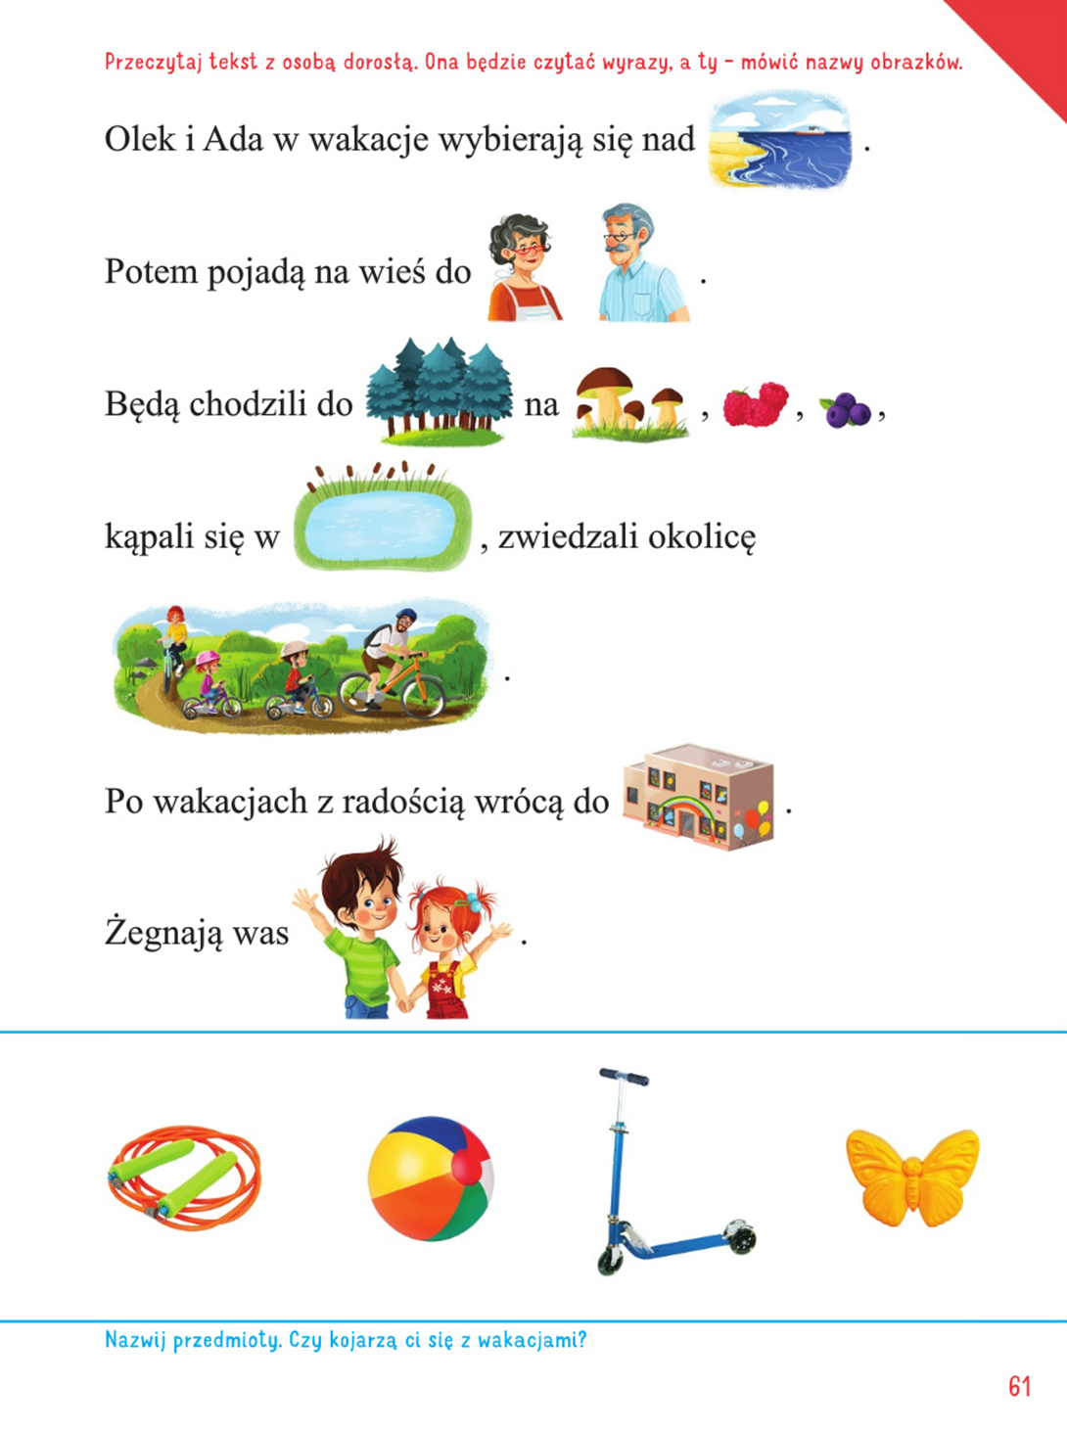

**Dziękujemy bardzo za wykonywanie naszych propozycji!**

**Pocztówka z wakacji!**

Pracowite Pszczółeczki w czasie wakacji mamy dla Was małe zadanie do wykonania!

Przez cały lipiec i sierpień czekamy na wakacyjne pocztówki z rodzinnych wakacji

– stwórzmy wspólnie *Pszczółkowe*  wspomnienia! Pocztówki prosimy przesyłać na adres naszego przedszkola:

Publiczne Przedszkole w Skórcu

ul.Siedlecka1

08-114 Skórzec

**SZANOWNI RODZICE! DROGIE DZIECI !**

***Za nami kolejny rok - drugi rok – trochę inny rok!***

***Rok zabawy, nauki, wielu cennych inicjatyw i twórczych działań!***

***To moment, gdy powinniśmy być dumni, z tego, co udało się osiągnąć, zrealizować.***

***Dziękujemy serdecznie Wam , Drodzy Rodzice za zaangażowanie w życie przedszkola,***

***wsparcie jego działania, służenie swoją radą i pomocą.***

***Przedszkolakom gratulujemy osiągnięć i nabycia wiedzy i wielu nowych umiejętności.***

***Życzymy wszystkim, aby wakacje***

***były okresem radości,***

***udanej zabawy***

***i wytchnienia w otoczeniu***

***My dorośli pamiętajmy jednak, aby tworzyć warunki zapewniające bezpieczeństwo i beztroskę dzieci. Do zobaczenia!***

**Natalia Kublik**

**Edyta Wereda**

**Joanna Maciejewska**